消费品召回计划
生产者名称 | 佛山市倍尔特光电科技有限公司
产品名称 | LED超薄面板灯、嵌入式灯具
品牌 | 倍尔特
涉及数量 | LED超薄面板灯：BET-MBD-20A型号，40个BET-MBD-40A型号，20个，  嵌入式灯具：MS4.0-12D1型号，20个，  MS3.0-7D1型号，100个。
型号/规格 | BET-MBD-20A，BET-MBD-40A ，  MS4.0-12D，MS3.0-7D1
生产起止日期 | 2021年3月18日至19日、  2020年9月22日至23日
生产批号/批次 | 202103、202009共2个批次
产品描述及外观照片 | 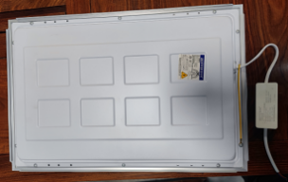  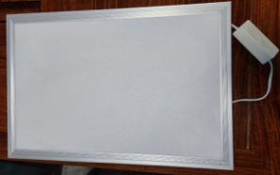  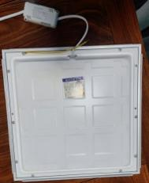  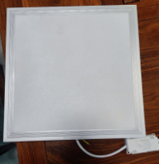  LED超薄面板灯  BET-MBD-20A（220V～50Hz 20W）  BET-MBD-40A（220V～50Hz 40W）  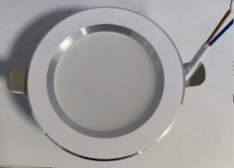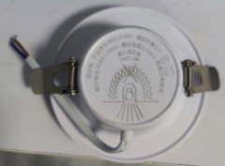  嵌入式灯具  MS4.0-12D1（220V 50Hz 12W）  MS3.0-7D1（220V～/50Hz 7W）
存在的缺陷 | LED超薄面板灯：外部接线和内部接线项目不符合GB7000.1-2015、 GB7000.202-2008标准要求；  嵌入式灯具：电线截面积、防触电保护、绝缘电阻项目不符合GB7000.1-2015、GB7000.202-2008标准要求。
可能导致的后果 | 可能存在触电的风险。
避免损害发生的应急处置方式 | 消费者立即暂停使用有缺陷的产品，联系公司或者经销商进行处理。
具体召回措施 | 通知销售商立即停止销售缺陷产品，并在公司官网及销售商实体店铺发布召回公告，告知消费者具体召回事宜，为购买到缺陷产品的消费者退货处理。
召回负责机构 | 佛山市倍尔特光电科技有限公司
召回联系方式 | 1.召回联系人及服务热线：张先生0757-25504068  2.召回公告网站：www.beitterled.cn
召回进度安排 | 召回时间计划在2025年2月17日至2025年4月16日（具体以实际进度安排为准）
其他需要报告的内容 | 无
其他信息 | 相关用户也可以登录佛山市市场监督管理局网站“政务公开-重点领域信息公开-产品质量监管信息公开-消费品召回”栏目，或拨打佛山市市场监督管理局缺陷产品召回热线电话（0757-82256006）了解更多信息。

